ISOP411_PROY-Git-GitHub
Gestión de git y GitHub.



Héctor Gázquez Ruiz - ASIR - ISO
18 – 4 – 2026

Objetivo de la práctica
El objetivo para esta práctica es estudiar Git y GitHub, aprendiendo a configurar y gestionar la relación de Git con GitHub. Haciendo un tutorial de Git y GitHub con las demos correspondientes para convertir la documentación de este curso en un repositorio Git y GitHub.
Inventario de material necesario
- Instalador de Git para Windows.

Ejecución
Fase 1: Preparación del entorno de trabajo
- Instalación de Git: Descarga del ejecutable desde el sitio oficial de Git. Se ejecutó el instalador para Windows manteniendo los ajustes por defecto para asegurar la disponibilidad de la consola Git Bash.
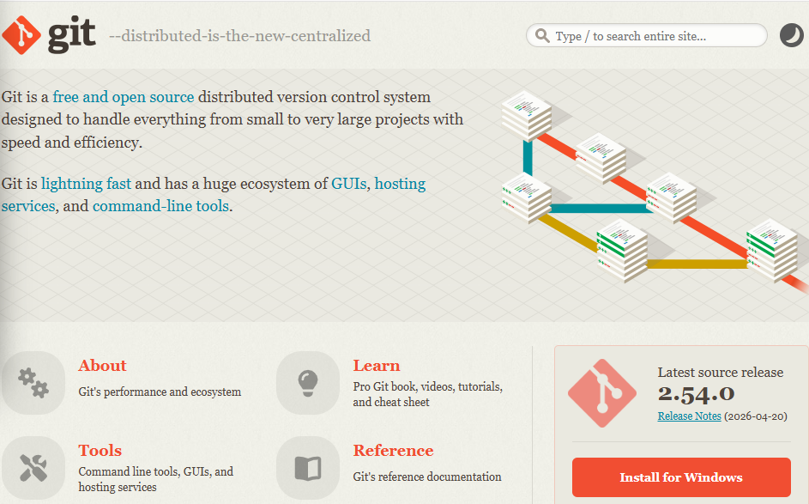
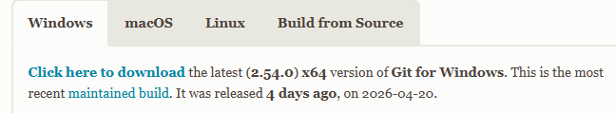
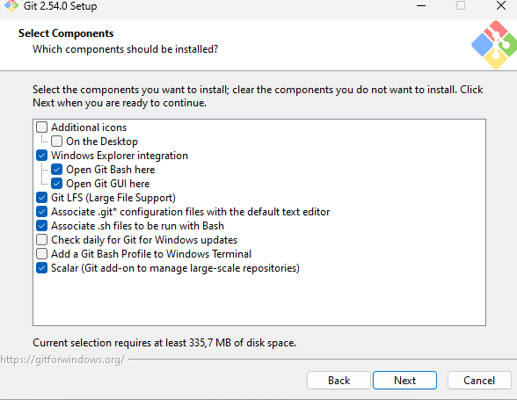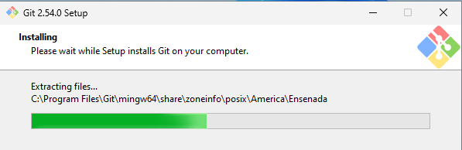

- Registro en GitHub: Creación de perfil de usuario en la plataforma web rellenando el formulario de registro y verificando la cuenta.
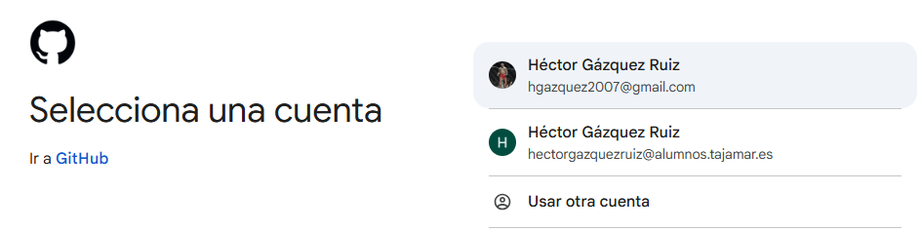
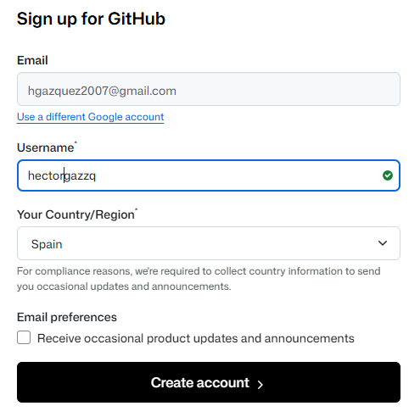
- Configuración de identidad: Apertura de la terminal y ejecución de los comandos git config --global user.name "TuNombre"
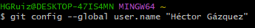
- y git config --global user.email "tu@email.com" para que el sistema reconozca al autor de los cambios.

Fase 2: Creación del repositorio y primer flujo de trabajo
- Localización: Creación de una carpeta nueva en el escritorio dedicada al proyecto.
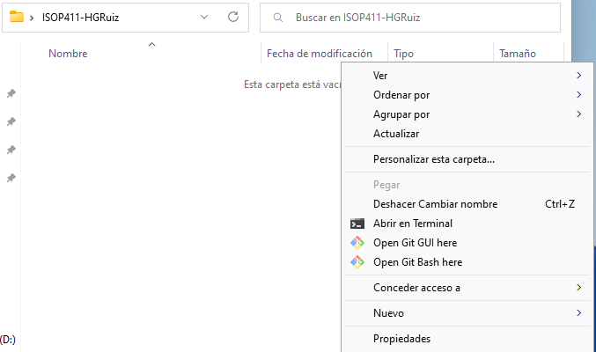

- Inicialización: Uso del comando git init dentro de la carpeta para convertirla en un repositorio local de Git.
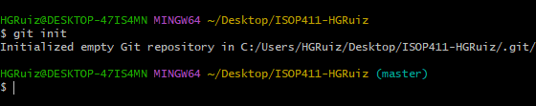

- Primer archivo: Creación del documento de texto "ISOP411.HGRuiz.txt" con contenido inicial.


- Control de cambios (Commit): 1. git add . para añadir los archivos al área de preparación (staging area). 2. git commit -m "Primer commit" para guardar la versión de forma permanente en el historial local.
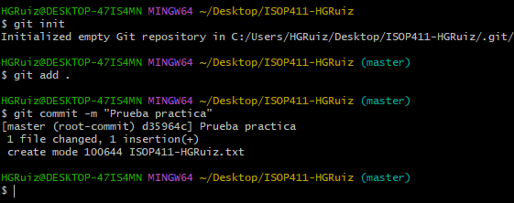

Fase 3: Conexión remota y gestión de ramas (Branching)
- Vinculación con GitHub: Creación de un repositorio vacío en la web de GitHub y conexión con el equipo local mediante la URL remota.
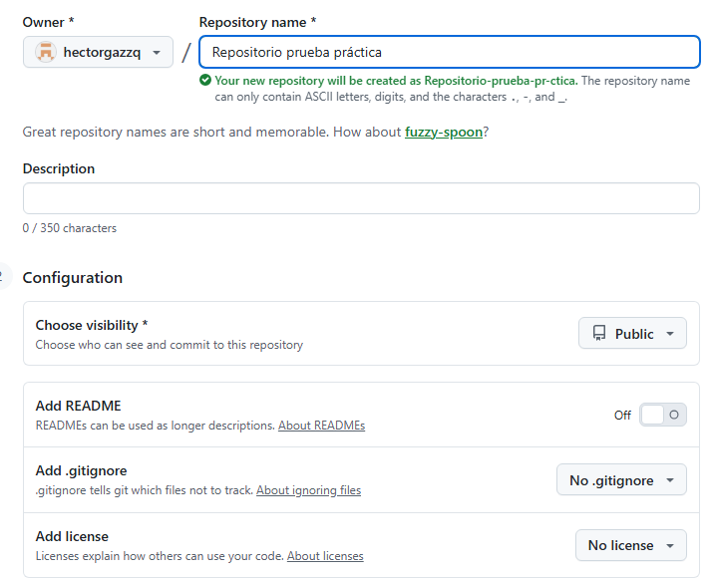
- Subida de datos: Cambio de la rama principal a "main" y ejecución de git push para volcar el contenido local en la nube.
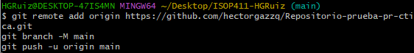

Consideraciones finales
La práctica resultó muy productiva para dominar el flujo real entre un equipo local y un servidor remoto. Lo más destacable fue ver la efectividad del sistema de ramas y cómo los "Pull Requests" facilitan la integración controlada de información. El proceso se completó con éxito sin presentar conflictos técnicos reseñables.

